2020-2021-1大学物理AII期末考试题A卷参考答案和评分标准
一、选择题（共24分，单选，每题3分）
A C B C C B C D

二、填空题（共30分）
1. 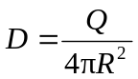；1分 指向球壳中心；1分 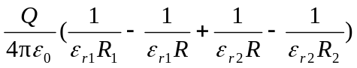2分
2. 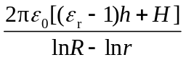 3分
3. 1.5mH 3分
4. 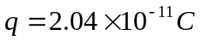 (数值从2.0~2.1都可算对) 3分
5. 感生电场和位移电流
或变化的磁场产生感生电场和变化的电场产生感生磁场； 2分
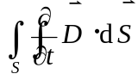或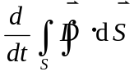或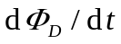；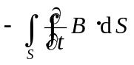或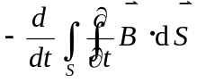或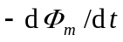
2分
6. 9472m；2分 能。 2分
7. 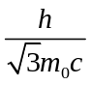 3分
8. −0.85eV； 2分 4 1分
9. 6.6×10⁻⁸ ； 2分 1.84×10⁻⁵ 1分

三、计算题（共46分）
1. 解：（1）P点总的电场强度为零。该点的电场强度是导体球面上非均匀分布的电荷及球外点电荷q所共同产生的。于是所求场强等于总场强减去球外点电荷q产生的场强。
q
O
R
P
r
r₀
场强：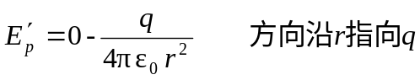 2分
P点的电势是导体球面上非均匀分布的感应电荷q'及球外点电荷q共同产生的，于是，所求电势等于总电势减去球外点电荷q产生的电势。
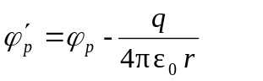 2分
导体达到静电平衡后，P点电势与O相等，即ϕ_{p}= ϕ_{o}=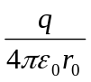
电势： 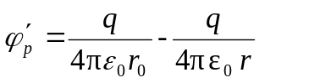 2分
（2）若球接地，导体球心O处的电势为零，即 ϕ_{o}=0 2分
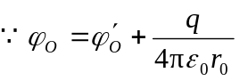 ， 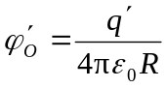 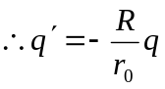 2分

2. 解：（1）要求载流平面单位面积所受的磁场力，须首先求出外磁场的磁感应强度。由图所示磁感线疏密可知B₂>B₁，已知无限大载流平面两侧磁场大小相等，皆为
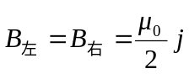 1分
方向相反。式中j表示无限大载流平面内通过垂直于电流方向的单位长度的电流强度。均匀外磁场B₀在平面两侧方向相同，故由叠加原理可得
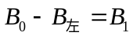 ， 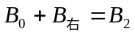 1分
外磁场的磁感应强度大小为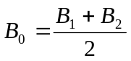，方向竖直向下。 2分
（2）面电流密度大小为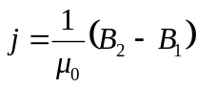，方向垂直于纸面向里。 2分
（3）设电流方向为y方向，磁场方向为x方向，则载流平面内电流元 Idl_{y} 在磁场中受力
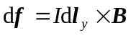 1分
Idl_{y} 在磁场中受力大小为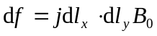 1分
则载流平面单位面积受磁场力大小为
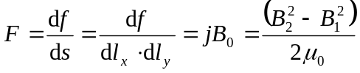， 1分
方向垂直于载流平面指向B₁一侧。 1分

3. 解：（1）n为金属框所围面积的法向，设时间t=0时，n与B的夹角为0；
θ=ωt
n
B
则t时刻通过金属框所围面积的磁通量为
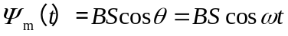 2分
其中S为梯形面积
金属框中电动势为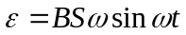 2分
当金属框线圈平面与磁力线平行时，ωt=π/2 代入上式得
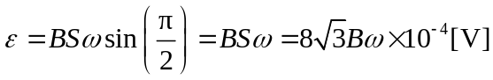 1分
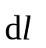
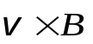
（2）bc边的动生电动势为
O
a
d
c
b
B
O′
ω
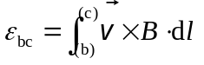
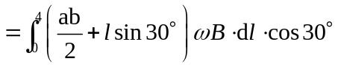
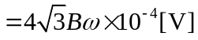 c点电势高。
直接写出 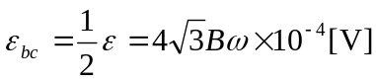 也可以。 3分
金属框中b点与c点之间的电势差为
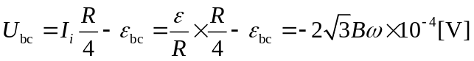。 2分

4. 解：（1）由归一化条件
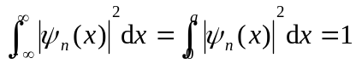 2分
归一化常数为 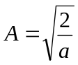 1分
在a/4<x<a区间内发现粒子的概率为
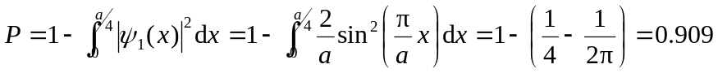 2分
（2）对宽为a的一维无限深方势阱中粒子的势能U(x)=0
由一维定态薛定谔方程 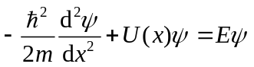 可得
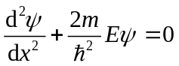 2分
代入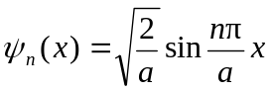
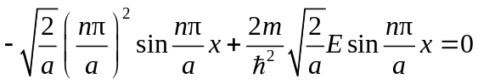 2分
由此得无限深方势阱中粒子的能量为
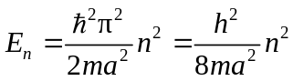；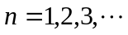 1分
另一种方法：
一维无限深方势阱中粒子的德布罗意波干涉，产生驻波，波长满足
a = n (λ/2) 2分
所以 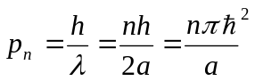 2分
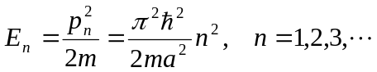 1分

5. 解：（1）由势能曲线，由于当x→0时，电势ϕ→＋∞，因此有一正电荷位于坐标原点处，设其电量为Q₁。
x₀
x
-ϕ₀
ϕ
O
ax₀
1分
又由于电势曲线在正x轴上无发散，所以另一点电荷一定位于x负半轴上；又由于在x正半轴坐标为x₀处电势为零，因此另一点电荷一定是负电荷，且其量值大于正点电荷Q₁，设其电荷量的大小为Q₂，则Q₂> Q₁， 2分
（2）设点电荷Q₂到原点的距离为d。
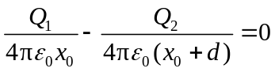
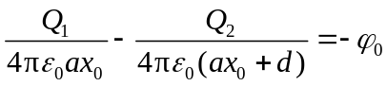 1分
由于x=ax₀处电势为极小，如果放一正的检验电荷在此处，其电势能也为极小值，说明该点是检验电荷的平衡位置，位于该点的检验电荷受力为零，因此有
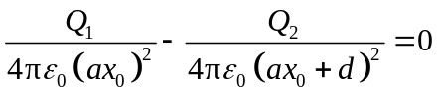 1分
联立以上三式解得：
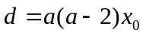， 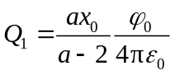， 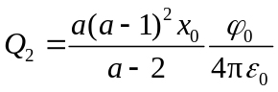。 1分

